Pozitivna samopodoba kreira pozitivna čustva o sebi
Mojca Jamnik

Namen:
V tej dejavnosti bom:
- Spoznal/-a, kako z besedami izraziti svoja občutja/čustva.
- Znal/-a prepoznati čustva, ki se pojavijo v pravljici, se vživeti v doživljanje literarne osebe.
- Spoznal/-a, da pozitivna samopodoba lahko pripomore k pozitivnim čustvom (sreča, zadovoljstvo …).

Kriteriji uspešnosti (znam, zmorem stavki):

- Prepoznam čustva, ki se pojavijo v pravljici in se zmorem vživeti v doživljanje literarne osebe.
- Zmorem izraziti svoje pozitivne lastnosti in si ob tem dovolim počuti dobro in zadovoljno.

Čas izvajanja: 2 uri
Literatura:
- Lavie, O. (2014). Medved, ki ga prej še ni bilo. Ljubljana: Založba Zala

Navodila za delo

Medved, ki ga prej še ni bilo in čarobni gozd, Oren Lavie
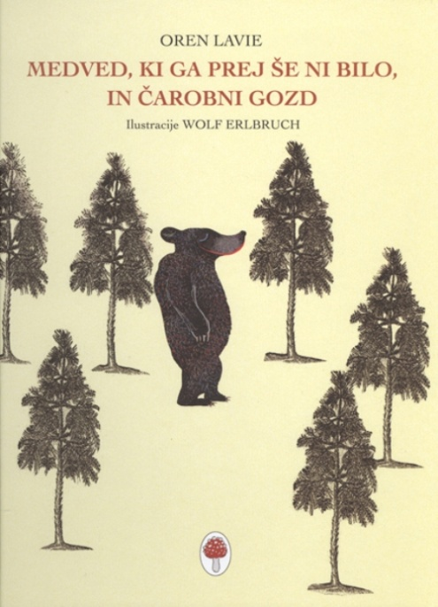
(Vir slike: https://www.mklj.si/priporocamo/knjige/item/19043-medved-ki-ga-prej-se-ni-bilo-in-carobni-gozd)

Kratka obnova zgodbe
Slikanica je na prvi pogled malce nenavadna, vendar je izjemno sporočilna. Govori o medvedu, ki se iz drobne pršice spremni v medveda. Medved se čudi samemu sebi – kdo je, kakšen je. V iskanju svojega doma (samega sebe) in hoji skozi gozd naleti na številne živali, ki odgovarjajo na njegova vprašanja in mu povedo kakšen je. Vsa spoznanja si medved zapisuje na listek, ki ga ima v žepu. Ob tretjem spoznanju prispe v svoj dom ter prebere zapisano.
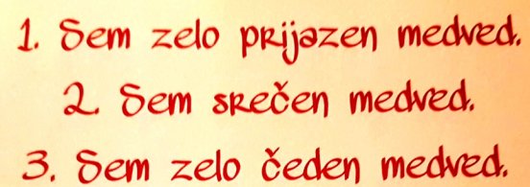
(Vir slike: Lavie, O. (2014). Medved, ki ga prej še ni bilo. Ljubljana: Založba Zala)

DELAVNICA
- Učencem zastavim vprašanja, kaj bi se zgodilo, če bi nenadoma izgubili spomin in začeli svoje življenje od začetka (ne veste, kdo ste, kaj ste, kakšni ste, kako vas vidijo drugi …). Kako bi se počutili, kaj bi si želeli, kako bi začeli novo življenje, kako bi si želeli, da vas vidijo drugi, kako bi si želeli, da bi vi videli sebe?

- Doživeto preberem pravljico. Po branju pustim nekaj trenutkov, da učenci pravljico podoživijo.

Razgovor
- Kako se je spreminjalo vaše počutje tekom poslušanja pravljice? Ali bi bili v medvedovi koži?
- Kako se je medved počutil na začetku pravljice? Kako se je počutil na koncu pravljice?
- Ali bi tudi vi kdaj začeli znova, tako kot medved? Zakaj?
- Kaj vam pravljica sporoča, kaj bi se lahko iz nje naučili? Ali prepoznate v pravljici pomen pozitivne samopodobe? Medved na podlagi odnosa z drugimi živalmi pridobi pozitivno samopodobo. Živali mu sporočijo, da je čeden in prijazen, obenem pa medved ugotovi tudi, da je srečen.
- Kako bi lahko krepili pozitivno samopodobo? Ali se lahko dogovorimo in se potrudimo graditi pozitivno podobo drug drugega? Ali bi to lahko storili z iskanjem dobrega v posameznikih in s sporočanjem, da so v redu? Pozitivno samopodobo spremljajo dobro počutje in pozitivna čustva (zadovoljstvo, ponos, sreča, veselje …).

DELAVNICA
- Pisanje pozitivnih sporočil in risanje sporočilnih ilustracij.
- Vsak učenec nameni sporočilo nekomu od sošolcev.
- Po dejavnosti sledi razgovor o učenčevih občutjih med ustvarjanjem sporočil ter o občutjih med prejemanjem sporočil.

Primeri izdelkov učenk in učencev (dodajte vsaj tri fotografije izdelkov, zaslonske slike itd.)
Primeri učenčevih izdelkov
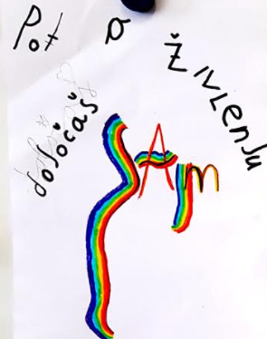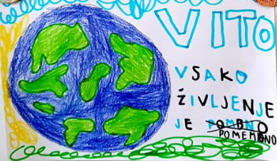

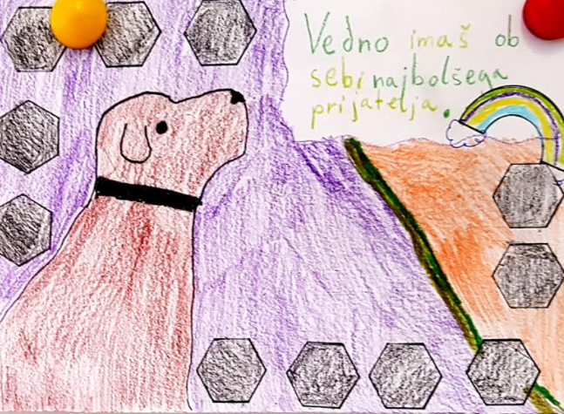
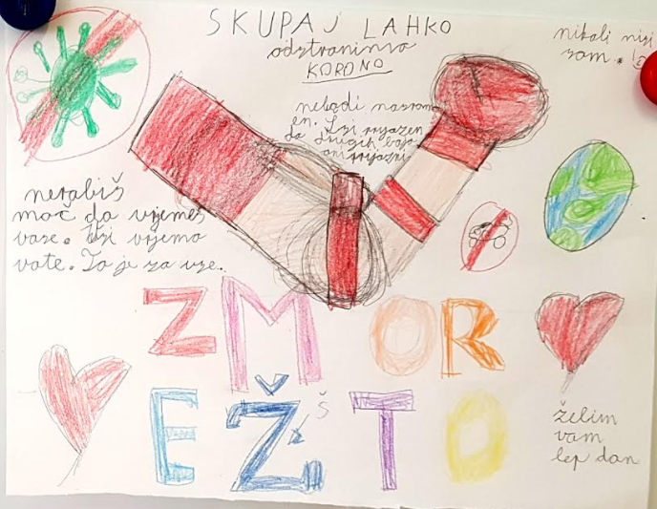
Ne dovolimo čustvom, da nas vodijo
Mojca Jamnik

Namen:
V tej dejavnosti bom:
- Spoznaval/-a pomen obvladovanja negativnih čustev v dobro drugih in sebe.
- Spoznaval/-a, da lahko različni posamezniki do iste situacije gojimo različna čustva.
- Spoznaval/-a, da smo za svoja čustva odgovorni sami.
- Znal/-a prepoznati čustva, ki se pojavijo v pravljici in se zmorem vživeti v doživljanje literarnih oseb.
- Spoznal/-a, kako z besedami izraziti svoja občutja/čustva.

Kriteriji uspešnosti (znam, zmorem stavki):

- Razlikujem med pozitivnimi in negativnimi čustvi
- Bom razmišljal o tem, da je v redu, če drugi na situacije gledajo drugače kot jaz in do njih čutijo drugačna čustva, kot jih čutim jaz.
- Zmorem obvladovati svoja čustva, in sicer tako da ne bodo škodovala meni in drugim.

Čas izvajanja: 2 uri
Literatura:
- Shimel, L. (2019). Lužasta pot. Ljubljana: Center za slovensko književnost

Navodila za delo
Lužasta pot, Lawrence Schimel
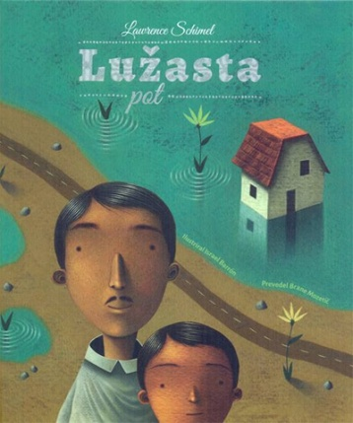

Kratka obnova zgodbe
V sodobni različici zenovske zgodbe se deček in njegov oče vračata z obiska pri dečkovih starih starših, ali pri očetovih starših – ista stvar je lahko videti različna, odvisno s katerega kota jo gledaš. Podobno je, ko na poti srečata dekle, ki stoji ob robu velike luže. Na to srečanje se vsak od njiju odzove drugače, eden se razjezi, drugi pa odpusti in pozabi.
(Vir slike in opisa: https://www.emka.si/webapp/wcs/stores/servlet/sl/emkasi/lu%C5%BEasta-pot-p-9789616789639)

DELAVNICA
- Učence vprašam, ali so se že kdaj znašli v situaciji, ko se jim je zdelo, da je nekdo ravnal drugače, kot mislijo oni, da je prav. Kako so se takrat počutili? Kaj so naredili? Zakaj so tako naredili (utemeljijo, zakaj je bilo njihovo ravnanje pravilno oz. nepravilno)?
Povem, da bom prebrala pravljico, kjer dve osebi isto situacijo sprejmeta povsem drugače. Pozorni naj bodo na čustva, ki jih bosta osebi tekom pravljice izražali.

- Doživeto preberem pravljico. Po branju pustim nekaj trenutkov, da učenci pravljico podoživijo.

Razgovor
- Opišite, kako sta očka in deček potovala od dečkovih starih staršev oz. očetovih staršev (odvisno, kako gledamo).
- Kdaj se je njuna pot spremenila? Zakaj se je spremenila?
- Kdo je vplival na spremembo razpoloženja pri dečku?
- Zakaj mislite, da je deklica vplivala zgolj na spremembo razpoloženja pri dečku, zakaj ne tudi pri očetu? Se vam zdi prav, da je bil deček jezen na deklico? Zakaj očka ni bil jezen in je enako dobro razpoložen potoval dalje, kot pred srečanjem z deklico?
- Kaj mislite, kdo je imel bolj prav – deček, ki je bil na deklico jezen, ali očka, ker deklici ni zameril ošabnega obnašanja in nehvaležnosti.
- Ali je deček s svojo jezo kaj pripomogel, da je postala deklica bolj vljudna? Če ne, ali je imelo potem kakršenkoli smisel, da je deček do nje gojil negativna čustva?
- Kaj bi vi svetovali dečku?
- Opišite podobne situacije, kjer ste enaka čustva kot deček čutili tudi vi? Ste se dobro počutili? Kaj bi lahko spremenilo vaše razpoloženje? Kaj pa če na osebo nimate vpliva, ali je zaradi nje smiselno imeti negativna čustva?

Primeri izdelkov učenk in učencev (dodajte vsaj tri fotografije izdelkov, zaslonske slike itd.)
Učencem sem začetek šolskega leta prebrala zgodbico Lužasta pot. Po prebrani zgodbici sem vodila razgovor o vsebini in čustvih, ki se pojavljajo v zgodbici. Učence sem spodbujala k razmisleku o njihovih čustvih ob podobnih situacijah. Običajno ugotovimo, da se učenci pogosto počutijo podobno kot deček v pravljici. Nekateri se strinjajo, da je negativna čustva do oseb, na katere nimamo vpliva, bolje opustiti, drugi vztrajajo, da zahtevajo pravico, ne glede na negativna čustva, ki jih sami ob tem doživljajo. Tekom šolskega leta se tako pogosto vračamo k zgodbi Lužasta pot (na vsake toliko časa jo znova preberemo). Učence želim spodbuditi, da sami kreirajo svoja čustva. Ker se vsak počuti najbolje, ko ga spremljajo pozitivna čustva, jih spodbujam, da ob situacijah, na katere nimajo vpliva, ne gojijo negativnih čustev, temveč se poskusijo do njih oddaljiti, okoli sebe pa poiskati druge bolj pozitivne situacije.
Po prebrani zgodbici sem učencem predstavila skrinjico Misli, ki jih ni več. Razložila sem jim, da bo to skrinjica, ki bo sprejemala vse njihove občutke in misli, ki si jih ne želijo več. Povedala sem jim, da ko bodo čutili negativno čustvo, ki bi se ga radi znebili, bodo vzeli listek, nanj napisali misel ali čustvo, listek pa vstavili skozi majhno odprtino v skrinji. Skrinjica je imela posebno moč – kar se je vanjo vstavilo, se iz nje ni več dalo vzeti. Skrinjo se je dalo odpreti zgolj z odpiračem za konzerve.
Ko so šli učenci na tabor in so imeli dejavnost kurjenje ognja, so skrinjico odprli, listke pa zakurili. Ob tem jim je nenamerno pogled ušel na kakšen listek. Situacija je bila prav zanimiva. Učencem listki z zapisi niso vnovič vzbudili negativnih čustev, temveč so na pretekle situacije gledali s pozitivnega vidika. Tako so se izkustveno naučili tudi to, da vsako negativno čustvo s časom mine, zato je najbolje premostiti trenutek negativnih čustev čim bolj tako, da ne škodimo sebi in hkrati ne drugim.
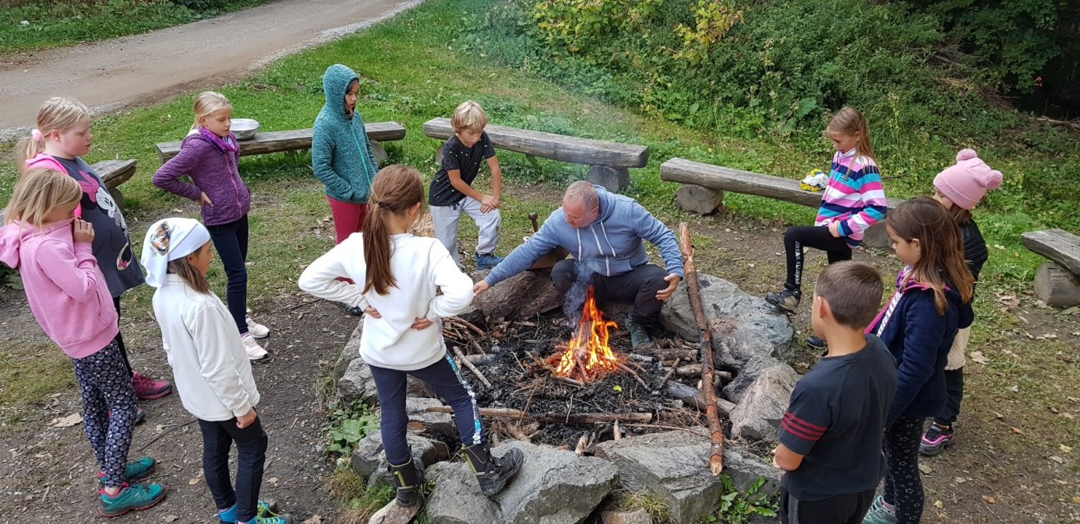

Razredne zgodbice
Mojca Jamnik

Namen:
V tej dejavnosti bom:
- Spoznal/-a, da so čustva del našega vsakdana in da nas spremljajo v vseh situacijah življenja.
- Razmišljal/-a, kako se čustva odražajo v različnih razrednih situacijah.
- Čustva, omenjena v zgodbicah, primerjal/-a s čustvi in izkušnjami, ki jih doživljam sam/-a.
- Razmišljal/-a, kako lahko ravnam drugače, da preprečim dogodke in negativna čustva, omenjena v razrednih zgodbicah.

Kriteriji uspešnosti (znam, zmorem stavki):
- Spoznam, da so čustva del našega vsakdana.
- Spoznam, kako se čustva odražajo v različnih razrednih situacijah.
- Znam primerjati čustva v razrednih zgodbicah s čustvi, ki jih ob podobnih situacijah doživljam sam/-a.
- Znam poiskati načine, kako ravnati drugače in preprečiti podobne situacije, omenjene v razrednih zgodbicah.
Čas izvajanja: vsaj 4 ure
Literatura:
- Lastni zapisi zgodb

Navodila za delo in primeri izdelkov učenk in učencev (dodajte vsaj tri fotografije izdelkov, zaslonske slike itd.)

BRANJE ZGODB

Učencem povem, da bomo v naslednjih učnih urah brali zgodbe iz njihovega vsakdana. Torej zgodbe, ki so se komu od njihovih vrstnikov že zgodile in ki so jih zagotovo doživeli v podobni obliki tudi sami.

Povem tudi, da bo po vsaki zgodbi sledil razgovor o vsebini, o ravnanju literarnih oseb in njihovih čustvih.

KAMIŠIBAJ – poustvarjanje vsebin zgodb s poudarkom na izražanju čustev, ki se pojavljajo v zgodbah

Po prebranih zgodbah se učenci razdelijo v skupine. Vsaka skupina bo prejela eno izmed zgodb ter jo znova prebrala. V skupini se člani dogovorijo, kako bodo predstavili vsebino svojim sošolcem. Na trše kartone pričnejo slikati vsebine zgodb. Pri ustvarjanju naj bodo še posebej pozorni na sporočilno plat zgodb. Prav tako jih opozorimo, naj bodo pozorni na čustva, ki so v zgodbah opazna.

Učenci čustva preko umetnosti bolj sproščeno izražajo, zato je lahko način z gledališko predstavo dobra izbira pri obravnavi njim občutljivejših tem.

Po vsakem kamišibaju, ki ga odigrajo otroci, sledi razgovor o doživljanju zgodb (pri nastopajočih in občinstvu). Vprašam jih, kaj se jih je še posebej dotaknilo. Vsak zase razmisli, kaj se je s pomočjo zgodbic naučil.

ZGODBE IN IZDELKI UČENCEV – KAMIŠIBAJ

Martin se zlaže

»Juhu, še malo pa bo zmaga tu!« je kričal Martin iz svoje sobe, ko je v svoji najljubši računalniški igri že neštetokrat poskušal premagati hudobce. Bil je vznemirjen, srce mu je bilo hitreje, kot če bi pretekel dvajset krogov na šolskem igrišču. Vedel je, da mora zadati še zadnji strel in zmaga bo v njegovih rokah. Zdaj ni več sedel v svojem udobnem naslanjaču, temveč je pošteno skakal, kot kakšen pokvarjen avtomobil tik preden izdihne.

Ampak v tistem hipu se je zgodilo – veliko presenečenje. »Joj, ne! P… le od kod se je vzel ta o…?« je kričal. Ni skoparil z zmerljivkami. Na dan je privlekel najgrše besede, kar si jih je lahko izmislil. V jezi je pričel metati miško, tolči po tipkovnici, vse dokler ni odletel gumb, na katerega je dajal ukaz strel. »t…, Zdaj je konec mojega igranja!« se je še naprej jezil, ko je videl, kaj je storil. »Le kje naj staknem novo tipkovnico?« se je spraševal. Začel je brskati po stanovanju, a ni našel nikjer nobene, ki bi bila vsaj približno cela. Vsaki je nekaj manjkalo. »Ah, bo že,« si je rekel. »Mamici bom dejal, da potrebujem novo. Mi jo bo že kupila.«

Ko je mami prišla iz službe, jo je pričakal že na vhodu. »Martin, moj sinko, kako si?« ga je vprašala, nato pa nadaljevala: »Zdiš se mi malce potrt. Da ni bilo v šoli kaj narobe?« Martin je izkoristil trenutek: »V šoli se ni zgodilo nič novega, dolgčas kot vedno. Ampak naša učiteljica je pa zmešana. Spet nam je dala nalogo o praznikih. Saj veš, ko moram iz tiste debele knjige izpisovati trapaste podatke in jih pretipkati na računalnik. Spet mi je padla knjiga na tipkovnico in jo uničila.« »To je pa višek,« se je razjezila mami. »Stopila bom do te tvoje učiteljice in ji povedala, naj takšnih nalog ne daje več.« »O, to pa ne. Brez potrebe mami, bom že sam uredil. Ti daj samo hitro denar, pa grem po novo tipkovnico in stvar bo rešena. Veš, ne bi se rad izpostavljal pred sošolci.« »Če ti tako praviš, naj ti bo,« je zaključila mami in Martinu dala denar za novo tipkovnico.

- Kakšen se ti zdi Martin? Kaj je naredil narobe?
- Kakšna je Martinova mami? Ali je prav, da mu je verjela? Kako bi ti ravnal, če bi bil Martinov starš?
- Kaj bi mu svetoval, če bi bil njegov prijatelj in bi poznal njegovo težavo velikega razburjenja, kadar izgubi v računalniški igri?
- Kako se počutiš v vlogi poslušalca Martinove zgodbe? Kašna čustva čutiš do Martina?

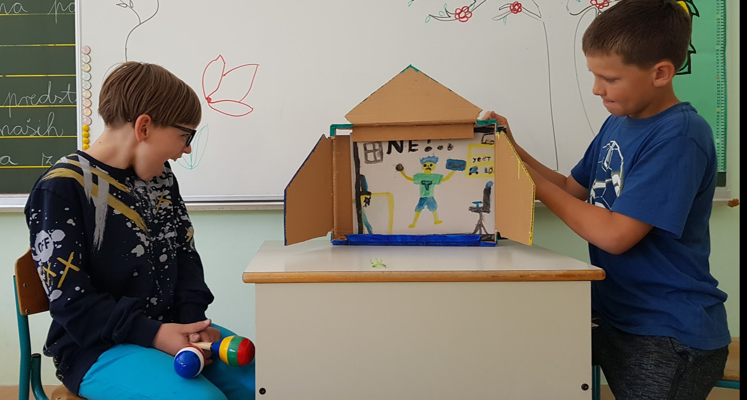

Skrbim za dobro počutje vseh

Miša je prijazna deklica. Obiskuje četrti razred. Rada se igra z vsemi otroki, rada je v naravi in rada ustvarja. Deževni dnevi so idealni za ustvarjanje. Najraje ustvarja darila in jih podarja prijateljem, sošolcem in učiteljicam. Srečna je, ko nekomu nekaj podari. Prav zato njen srček zaigra še lepše, ko da svoj izdelek, v katerega je vložila veliko truda, nekomu in je ta zanj hvaležen. Včasih podari izdelke tudi otrokom, katerim želi, da se ne bi ves čas le jezili in prepirali drug z drugim. Njena želja je, da bi bili vsi prijazni in veseli. Včasih so učenci hvaležni njene pozornosti, včasih pa ne in izdelek na skrivaj odvržejo v koš.

Martin pa srčka ni zgolj na skrivaj odvrgel v koš, temveč se je pričel glasno norčevati. In ne samo on, še drugi so se pričeli smejati. Govorili so, da je Miša zaljubljena v Martina. Pa to sploh ni bilo res. S srčkom je Miša želela le pokazati, da moramo biti vsi prijazni in prijateljski drug do drugega, a jim žal tega ni mogla dopovedati, saj je sploh niso poslušali. Bila je žalostna. Odločila se je, da otrokom ne bo več podarjala stvari. Takšna bo kot oni.

Od tistega dne je bilo v Mišinem razredu grozno. Otroci so se ves čas prepirali in nikogar ni bilo, ki bi jih z majhnimi pozornostmi osrečil. Miši to ni bilo všeč, a kaj bi lahko storila, saj niso cenili njene predanosti razredu. Ves čas je skrbela za to, da bi se v razredu vsi počutili dobro, a tega niso nikoli opazili. Opazila je le učiteljica. Dejala je: »Dragi moji učenci, kaj ne vidite, kam ste prišli. Dnevno mi tožite, kaj so vam drugi storili. Dnevno rešujemo vaše težave, a ostajate kljub temu drug do drugega nesramni. Ne cenite prijateljstva, drugačnosti. Pozabljate, kako pomembne so drobne stvari, majhne pozornosti, ki vam jih namenijo prijatelji ali sošolci. In verjemite, najbolj srečni so tisti, ki nekaj naredijo in nekomu nekaj dajo. Ne tisti, ki sprejemajo. Od sedaj naprej se boste vsi trudili, da se boste vi in drugi počutili dobro. Vsak od vas bo vsak dan opravil neko dobro delo. Čez nekaj časa se bomo pogovorili, ali opažate, da je manj prepirov in več zadovoljnih obrazov.«

In res, učenci so sledili učiteljičinim navodilom. Taja je pomagala sošolki pri matematiki, Nejc je Janji nesel težko torbo, Eva, Brina in Adrijan so po malici počistili vse mize, Matija je Tadeju popravil šilček, Jan je Maji posodil lepilo in škarje. Nekateri učenci so izdelovali različne izdelke in jih podarjali, drugi so pomagali pri pisanju domače naloge. Če je kdo karkoli potreboval, so z veseljem posodili. Niso se več prepirali: »Ne dam ti svinčnika, moje škarje si vzel, ta risba je grda …« Ko jih je učiteljica vprašala, kako se počutijo v razredu, so enoglasno zakričali: »Odlično!«

- Kaj si želi Miša?
- Kakšen je Martin in njegovi sošolci?
- Kaj bi rekel Martinu, če bi bil njegov prijatelj?
- Kakšen je tvoj razred?
- Kako ti skrbiš, da se v razredu vsi počutijo dobro?

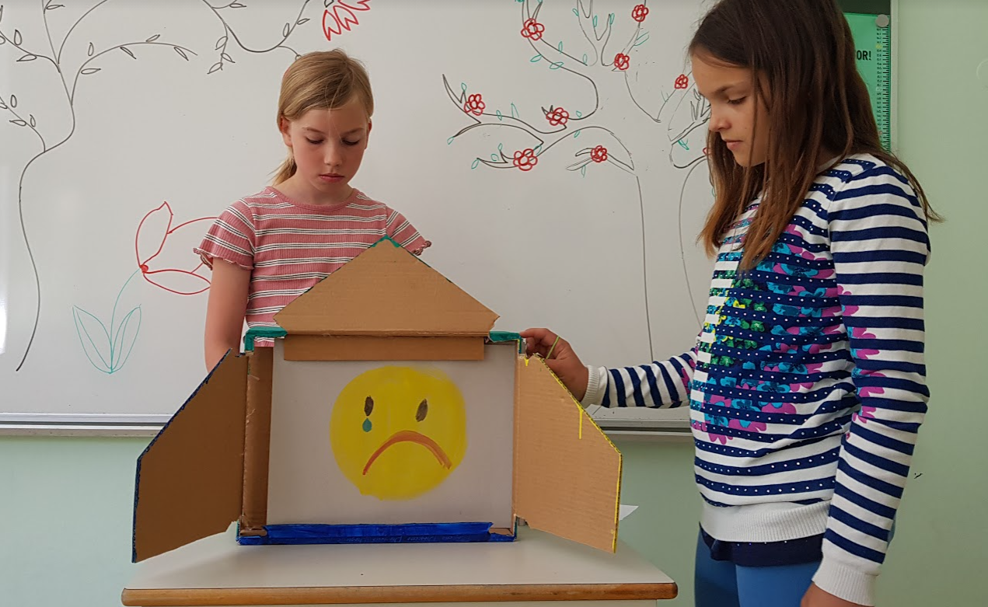
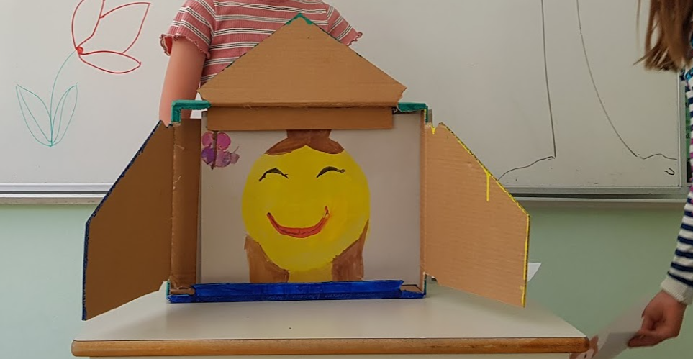

Želim drugim dobro

Učenci 4. b razreda si radi pomagajo. Kadar nekdo pozabi doma radirko, mu jo z veseljem posodijo. Če se kdo slabo počuti, mu takoj prinesejo kozarec vode. Če je kdo žalosten, ga poskušajo razvedriti z lepo zgodbico ali igro.

Dva učenca pa nista vedno prijazna. Najbolj ju razveseli, kadar nekdo naredi kaj narobe. Takrat se mu posmehujeta in njuna srčka kar skačeta od veselja. Pa vesta, da to ni prav, a je tako zabavno, kadar se nekomu pripeti kaj slabega. In najbolj pomembno je, da se njima to nikoli ne zgodi.

Nekega dne pa se je klub vsemu pripetilo nekaj nenavadnega. Doma sta se skrbno pripravila na predstavitev gozdnih živali. Izdelala sta celo plakat. S ponosom sta ga razprla pred sošolci. Takrat pa, joj! Živali na plakatu so imele tako smešne oči, noge in ušesa, da so se sošolci, čeprav so vedeli, da to ni prav, pričeli glasno smejati. Od sramu in jeze jima je postalo kar slabo. Takrat sta končno spoznala, kako se počutijo drugi, ko se jim posmehujeta. Obljubila sta si, da bosta odslej do drugih vedno spoštljiva in prijazna.

- Razmisli in povej, kako je v razredu, kjer so vsi prijazni do drugih?
- Kaj pa, če je kdo nesramen in se drugim za vsako stvar posmehuje? Ali bi se dobro počutil, če bi se ti kdo posmehoval?
- Ali se ti kdaj norčuješ iz drugih? Kaj jim rečeš?
- Kaj misliš, kako se počutijo drugi, če se jim nekdo posmehuješ?

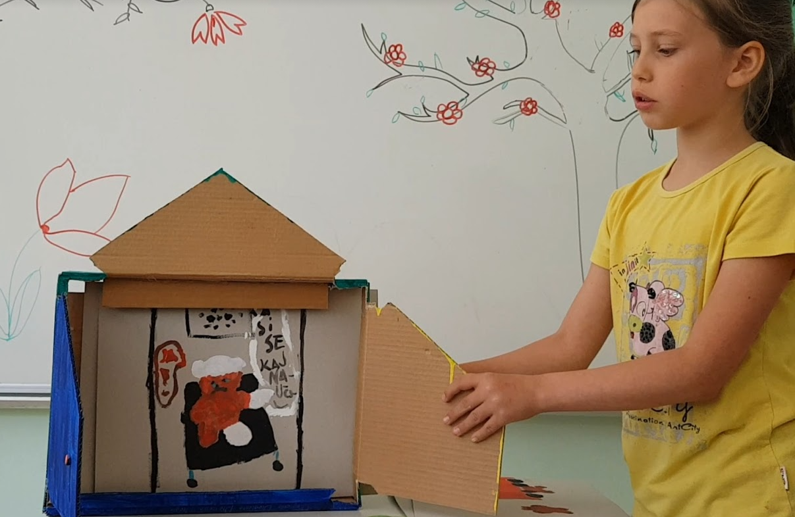

Ti si moja najboljša prijateljica

»Seveda sem tvoja najboljša prijateljica,« je že vsaj deset tisočkrat odgovorila Neji Irma. Neja in Irma sta prijateljici že od nekdaj. Baje, da sta se spoznali še preden sta pokukali iz mamičinih trebuhov. V šoli za starše, kamor so njuni starši zahajali tik preden sta se rodili. Prvo pravo srečanje sta doživeli v vrtcu. Ta srečanja sicer niso bila ravno pohvale vredna, saj sta se cukali, si kradli dudi in se prepirali vsakič, ko je imela katera v roki igračo. Vendar to ne šteje, takrat sta bili še zares majhni in njun spomin ne seže tako daleč. Šteje to, da sta pri približno treh letih postali neločljiva dvojica. Vse sta počeli skupaj. Vedno sta se igrali, smejali in tudi jokali skupaj. Nič, nič, prav nič ju ni moralo ločiti. Vse dokler nista vstopili v šolo.

Njuni mamici sta že ob vpisu prosili, da sta v istem razredu. In res sta se znašli znova skupaj med novimi prijatelji. Sprva je bilo vse v redu. Drugih niti nista poznali, zato je bilo prav prikladno, da sta poznali druga drugo.

Kmalu se je situacija zakomplicirala. Irma je našla novo prijateljico Mirjam. všeč ji je bilo, da lahko skupaj ustvarjata, rišeta in barvata. Tega Neja ni marala. Ona je oboževala ples, petje, punčke in vse afnaste stvari, ki naj bi punce osrečevale. Irma je počasi spoznavala, da ji v Nejini družbi nekaj manjka. Ni bila več to, kar si je želela. Poleg tega je ves čas poslušala Nejo, ko se je hvalila, kako čudovito pleše in kakšen angelski glas ima. Toda, ker sta bili najboljši prijateljici že od nekdaj, ji ni želela povedati, da se z njo noče več igrati. Vedela je, da bi jo s tem prizadela.

Neja je kljub vsemu čutila, da ni več isto, kot je bilo prej. Irma je imela vse več izgovorov, zakaj se ne bi igrala z njo. Vse bolj se ji je izmikala in proste trenutke preživljala z Mirjam. Neji ni preostalo drugega, kot da si poišče druge prijatelje. Ti so jo imeli radi, saj je bila zabavna in nasmejana. A Neji to ni bilo dovolj. Še vedno je bila jezna na Irmo, zato je začela drugim prepovedovati, da se družijo z Irmo. Irma je iz ust sošolk vse pogosteje slišala: »Nisem tvoja prijateljica.« Zato je postajala vse bolj potrta. Ni razumela, kaj dela narobe, da je sošolke ne marajo. Doma je pogosto jokala. V šolo ni želela in pogosto jo je bolel trebuh. Nazadnje je mamica sklenila, da tako ne gre več naprej. Z Irmo sta stopili do učiteljice in se ji zaupali. Učiteljica je obljubila, da bo stvar raziskala.

Že naslednji dan so se pričeli pogovori z dekleti. Ko je prišla na vrsto Neja, ji slaba vest ni dala miru. Priznala je, še preden jo je učiteljica kar koli vprašala. S priznanjem pa se je pot sklepanja novih prijateljstev šele dobro začela. Dekleti sta pričeli spoznavati, da ni nič narobe, če se družiš tudi z drugimi. Da je to celo zelo fino. Vsak ima nekaj dobrega in z vsakomur deliš navdušenje nad drugačnimi stvarmi. Punci sta tudi vedeli, da je najpomembnejše od vsega, da se kljub vsemu lahko vsakič vrneta k prijateljici, ki te zares pozna in je pravi zaupnik. Vedeli sta, da se imata radi, da sta najboljši prijateljica, a si tega nista več govorili. Njuna srčka sta vedela, da tako je in to je bilo dovolj, da sta bili srečni.

- Kdo sta bili Neja in Irma?
- Kakšni sta bili? Kaj sta imeli radi?
- Ali imaš tudi ti najboljšo prijateljico?
- Ali ji ves čas govoriš, da si njena najboljša prijateljica? Ali ji kdaj rečeš, da nisi več njena prijateljica?
- Kako se počutiš, ko se tvoja prijateljica igra z drugimi otroki?
- Kaj narediš, ko se tvoja prijateljica igra z drugimi otroki?
- Ali se tudi ti kdaj raje igraš s kom drugim kot s svojo najboljšo prijateljico? Kako se takrat počutiš?
- Kaj misliš, kakšen je najboljši prijatelj?

